TRƯỜNG CAO ĐẲNG THỰC HÀNH



BÁO CÁO   
DỰ ÁN TỐT NGHIỆP

**WEBSITE BÁN ĐỒ ĐIỆN TỬ**



**NGÀNH ỨNG DỤNG PHẦN MỀM**

GIẢNG VIÊN HƯỚNG DẪN

**THẦY LÊ VĂN PHỤNG**

THỰC HIỆN LỚP IT16201 - NHÓM 2

|  |  |
| --- | --- |
| **PS14707** | **NGUYỄN QUANG HUY** |
| **PS14858** | **NGUYỄN HOÀI MINH** |
| **PS14680** | **PHẠM VĂN HẢI** |
| **PS14733** | **BÙI ĐỨC MINH** |
| **PS11565** | **PHẠM QUANG VŨ** |

MỤC LỤC

I. Lời cảm ơn 5

II. Lời mở đầu 6

III. Nhận xét của giảng viên hướng dẫn 7

IV. Nhận xét của giảng viên bảo vệ 8

V. Giới thiệu đề tài 9

A. Nội dung đề tài 9

B. Công nghệ sử dụng 9

1. Lưu trữ dữ liệu 9

2. Back-end 9

3. Front-end: 11

C. Công cụ phát triển 12

1. Eclipse 12

2. Intelij 12

3. Visual Studio Code 12

4. Android Studio 12

VI. KHẢO SÁT YÊU CẦU 13

A. Ecommerce Website và Ecommerce Application(Android). 13

1. Chức Năng 13

2. Yêu cầu 13

B. Dashboard Website 14

1. Chức Năng 14

2. Yêu cầu 15

C. Deskover Shipping(Android). 15

1. Mục tiêu triển khai 15

2. Chức năng 16

3. Quy trình giao hàng 16

4. Mô tả quy trình 16

5. Thời gian thực hiện 17

VII. Phân tích hiện trạng 18

A. Phân tích hiện trạng hiện nay 18

1. Ecommerce Website 18

2. Dashboard Website 20

B. Phác thảo 22

1. Hệ thống 22

2. Đặc tả yêu cầu 22

VIII. Thiết kế hệ thống 25

A. Phác khảo giao diện 25

1. Website Ecommerce 25

2. Dashboard Ecommerce 28

3. Deskover Shipping(Android) 31

4. Deskover Ecommerce(Android) 35

IX. Thực hiện dự án 43

A. Tổng quan cơ sở dữ liệu 43

1. Bảng Product 44

2. Bảng Product_thumbnail 45

3. Bảng Brand 45

4. Bảng Category 46

5. Bảng Subcategory 46

6. Bảng Discount 47

7. Bảng Rating 47

8. Bảng Cart 48

9. Bảng User 48

10. Bảng User_password 49

11. Bảng User_address 49

12. Bảng Province 50

13. Bảng Ward 50

14. Bảng District 50

15. Bảng Verify 50

16. Bảng Wishlist 51

17. Bảng Order 51

18. Bảng Order_detail 52

19. Bảng Order_item 52

20. Bảng Payment_method 52

21. Bảng Status_order 52

22. Bảng Status_payment 53

23. Bảng Shipping_method 53

24. Bảng Administrator 53

25. Bảng Admin_role 53

26. Bảng Admin_authority 54

27. Bảng persistent_logins 54

28. Bảng Notifications 54

29. Bảng Flash_sale 54

B. Tổ chức dự án 55

1. Danh sách các dependency 55

2. Thiết lập cho dự án 57

3. Tổ chức code trong dự án 58

X. Khó khăn và thuận lợi 63

A. Thuận lợi: 63

B. Khó khăn: 63

C. Hướng phát triển 63

1. Về việc làm nhóm: 63

2. Về hướng phát triển sản phẩm: 63

3. Bổ sung nhiều tính năng và công nghệ mới cho Website và Application như: 63

XI. Phân công và đánh giá 64

A. Bảng phân công giai dự án: 64

1. Bảng phân công giai đoạn phân tích và thiết kế 64

2. Bảng phân công thiết kế và phát triển Dashboard 64

3. Bảng phân công thiết kế và phát triển Application 64

4. Bảng phân công thiết kế và phát triển Website 64

5. Bảng phân công phát triển Database 65

6. Bảng phân công Deploy product 65

B. Bảng chấm phần trăm đóng góp: 65

# Lời cảm ơn

Chúng em xin chân thành cảm ơn các thầy và các cô trong trường Cao Đẳng FPT Polytechnic. Đặc biệt là các thầy và cô trong Khoa Công Nghệ Thông Tin đã tận tình chỉ dậy và trang bị kiến thức chuyên ngành trong suốt thời gian học tập qua cho chúng em, để chúng em có thể thực hiện hóa và hoàn thiện dự án này.

Chúng em xin chân thành cám ơn thầy LÊ VĂN PHỤNG đã hướng dẫn và tận tình giúp đỡ, chỉ bảo em trong suốt thời gian thực hiện đề tài, giúp chúng em học hỏi thêm nhiều kinh nghiệm khi làm việc để em hoàn thành tốt đề tài này.

Chúng em xin chân thành cảm ơn.

# Lời mở đầu

Ngày nay, Internet được kết nối ở khắp mọi nơi trên thế giới. Nó giúp con người rất nhiều từ việc làm tới nhu cầu giải trí. Nó có thể kết nối con người từ khắp mọi nơi trên thế giới qua internet. Vì vậy, việc sử dụng những công cụ sản phẩm kết nối internet nhiều năm trở lại đây đã không còn quá xa lạ đối với thế giới nói chung và đất nước hình chữ S nói riêng. Công Nghiệp 4.0 đã giải quyết nhiều vấn đề trong đời sống và công việc, khiến cho nhu cầu sử dụng các sản phẩm thông minh, kết nối internet ngày càng tăng cao. Internet áp dụng cho nhiều điều trong cuộc sống, nâng cao tầm hiểu biết của con người đến với mọi thứ. Ngày nay con người có thể đọc sách, báo, nghe nhạc, xem phim và cả mua sắm thông qua Internet. Còn có thể nâng cao tầm hiểu biết. Tất cả đều có đầy đủ trên không gian mạng rộng lớn này.

Những công việc trước đây được sử dụng bằng sức người thì nay nó được thay đổi hoàn toàn bằng các phần mềm, các công cụ thông minh làm cho công việc trở nên nhẹ nhàng đơn giản và trở nên hiệu quả hơn. Công nghiệp 4.0 đã thay đổi, hoặc bắt đầu đi vào hầu như toàn bộ các ngành nghề như giáo dục, y tế, kinh doanh… Rất nhiều những ngành nghề đã, đang và sẽ sử dụng, áp dụng công nghệ 4.0 để có thể phát triển hơn nữa cho tương lai sau này.

Và để có thể áp dụng được công nghệ 4.0. Con người cần phải có những thiết bị thông minh có thể kết nối internet. Và hầu như ngày nay, đi đâu chúng ta cũng được nhìn thấy mỗi người đều có ít nhất một sản phẩm, một công cụ thông minh kết nối internet để phục vụ cho đời sống hằng ngày cũng như phục vụ cho đời sống tinh thần của họ. Từ những điều chúng em đã tìm hiểu trên, chúng em đã quyết định lựa chọn đề tài Website bán đồ điện tử

Đề tài Website bán đồ điện tử là đề tài không còn quá xa lạ với mọi người. Thậm chí, việc bán các sản phẩm điện tử, các sản phẩm thông minh thông qua các trang thương mại điện tử ngày càng được ưa chuộng và nhân rộng nhiều hơn. Nhưng để có thể học hỏi thêm được nhiều hơn trong biển kiến thức về công nghệ thông tin này nên chúng em đã tìm hiểu các website bán các Thiết bị điện tử, tìm hiểu cách vận hành của nó. Để có thể thu nạp thêm kinh nghiệm cũng như nâng cao trình độ của mình, ngày càng tốt và trở nên hoàn thiện hơn.

Dù đã làm hết mình để có thể thực hiện hoàn thành đề tài, song kiến thức và kinh nghiệm của chúng em vẫn còn hạn chế, cần được học hỏi, trao dồi nhiều hơn. Nên có thể việc xây dựng đề tài, trình bày cũng như thuyết trình còn nhiều sai sót. Kính mong được quý thầy cô có thể nhận xét, góp ý để chúng em có thể hoàn thiện kiến thức bản thân, rút được kinh nghiệm có thể áp dụng vào thực tiễn sau này.

# Nhận xét của giảng viên hướng dẫn

# Nhận xét của giảng viên bảo vệ

# Giới thiệu đề tài

## Nội dung đề tài

## Công nghệ sử dụng

### Lưu trữ dữ liệu

#### Ngôn ngữ sử dụng SQL

Structured Query Language là ngôn ngữ truy vấn có cấu trúc dùng để thực hiện các thao tác lưu trữ và truy xuất dữ liệu được lưu trữ trong một cơ sở dữ liệu quan hệ. Được tiêu chuẩn hóa bởi ANSI – Viện tiêu chuẩn quốc gia Hoa Kỳ. Đây cũng đồng

Tất cả RDBMS (hệ thống quản lý cơ sở dữ liệu quan hệ) như MySQL, Oracle, MS Access, Sybase, Informix, Postgres và SQL Server đều sử dụng SQL như là ngôn ngữ cơ sở dữ liệu chuẩn.

#### Hệ quản trị cơ sở dữ liệu: MySQL

MySQL là một hệ thống quản trị cơ sở dữ liệu mã nguồn mở (gọi tắt là RDBMS) hoạt động theo mô hình client-server. Với RDBMS là viết tắt của Relational Database Management System. MySQL được tích hợp apache, PHP. MySQL quản lý dữ liệu thông qua các cơ sở dữ liệu.

### Back-end

#### Web server: Apache Tomcat

Apache Tomcat là một web container cho phép người dùng chạy Servlet và JAVA Server Page (JSP) dựa trên các ứng dụng web. Apache Tomcat có thể được sử dụng làm máy chủ HTTP. Được phát triển bởi Apache Software Foundation (ASF).

Tomcat thi hành các ứng dụng Java Servlet và JavaServer Pages (JSP) từ Sun Microsystems, và cung cấp một máy chủ HTTP cho ngôn ngữ Java thuần túy để thực thi các chương trình lệnh viết bằng ngôn ngữ Java.

#### Java logo and symbol, meaning, history, PNGNgôn ngữ phát triển: JAVA

Java là một ngôn ngữ lập lập trình, được phát triển bởi Sun Microsystem vào năm 1995, là ngôn ngữ kế thừa trực tiếp từ C/C++ và là một ngôn ngữ lập trình hướng đối tượng.

Tiêu chí hàng đầu của Ngôn ngữ Lập trình Java là "Write Once, Run Anywhere" (Viết một lần, chạy mọi nơi), code chỉ cần được viết một lần là có thể thực thi được trên các hệ điều hành khác nhau.

#### Framework: Spring Framework

Spring framework là một Java Platform mã nguồn mở, một giải pháp gọn nhẹ dành cho Java Enterprise. Với Spring Framework các nhà phát triển có thể tạo ra các mã có hiệu suất cao, dễ kiểm thử và có thể sử dụng lại được.

Việc tạo ra Spring framework được thực hiện bởi mong muốn đơn giản hóa việc phát triển ứng dụng trên nền tảng công nghệ Java EE (Java Enterprise Edition) phổ biến của Oracle, vốn rất phức tạp và khó sử dụng.

Spring framework sở hữu những ưu điểm nổi trội hướng tới những nghiệp vụ chuyên biệt của một khung phần mềm. Tuy nhiên, điều thực sự làm Spring Framework trở nên có giá trị là hệ sinh thái Spring Ecosystem phát triển mạnh mẽ trong những năm qua và vẫn đang được hỗ trợ để phát triển nhiều hơn trong tương lai.

#### Nền tảng NodeJS

Nền tảng Node runtime để hoàn thành một chương trình viết bằng JavaScript, được xây dựng trên “V8 Javascript engine” được viết bằng C++ và Javascript. Nền tảng này được phát triển bởi Ryan Lienhart Dahl vào năm 2009, mở rộng từ chỉ chạy được trên trình duyệt thành có thể chạy trên serversite dưới dạng ứng dụng độc lập.

### Front-end:

#### Ngôn ngữ phát triển: HTML, CSS, Javascript

[HTM**L**](https://topdev.vn/viec-lam-it/html-kt75) là “Ngôn ngữ đánh dấu siêu văn bản”, HTML là thiết yếu cho việc tạo và cấu trúc các thành phần trong trang web hoặc ứng dụng, phân chia các đoạn văn, heading, titles, blockquotes… và **HTML** không phải là ngôn ngữ lập trình

CSS là một ngôn ngữ sử dụng để tìm và định dạng lại các phần tử được tạo ra bởi các ngôn ngữ đánh dấu (HTML). Tạo nên phong cách cho trang web bằng cách định dạng các phần tử HTML như thay đổi bố cục, màu sắc trang, đổi màu chữ, font chữ, thay đổi cấu trúc…

JavaScript là ngôn ngữ lập trình thông dịch với khả năng hướng đến đối tượng. được tích hợp và nhúng vào HTML giúp website trở nên sống động hơn. JavaScript đóng vai trò như là một phần của trang web, thực thi cho phép Client-side script từ phía người dùng cũng như phía máy chủ (Nodejs) tạo ra các trang web động.

#### Framework: Angular, Angularjs, Boostrap 5, Flutter

Angular và Angularjs là một framework có cấu trúc cho các ứng dụng web động. Nó cho phép bạn sử dụng HTML như là ngôn ngữ mẫu và cho phép bạn mở rộng cú pháp của HTML để diễn đạt các thành phần ứng dụng của bạn một cách rõ ràng và súc tích. Hai tính năng cốt lõi: Data binding và Dependency injection của AngularJS loại bỏ phần lớn code mà bạn thường phải viết. Nó xảy ra trong tất cả các trình duyệt, làm cho nó trở thành đối tác lý tưởng của bất kỳ công nghệ Server nào.

Bootstrap là một front-end framework miễn phí bao gồm các mẫu thiết kế dựa trên HTML và CSS như typography, forms, buttons, tables, navigation, modals, image carousels… cũng như các plugin JavaScript tùy chọn, giúp quá trình phát triển web được nhanh và dễ dàng hơn.

Flutter là mobile UI framework của Google để tạo ra các giao diện chất lượng cao trên iOS và Android trong khoảng thời gian ngắn. Flutter hoạt động với những code sẵn có được sử dụng bởi các lập trình viên, các tổ chức. Flutter hoàn toàn miễn phí và cũng là mã nguồn mở. Flutter sử dụng Dart, một ngôn ngữ nhanh, hướng đối tượng với nhiều tính năng hữu ích như mixin, generic, isolate, và static type.

## Công cụ phát triển

### Eclipse

**Eclipse IDE** là một môi trường phát triển tích hợp (IDE) cho Java và các ngôn ngữ lập trình khác như C, C ++, PHP, và Ruby ... Môi trường phát triển được cung cấp bởi Eclipse bao gồm các công cụ phát triển Java Eclipse (JDT) cho Java, Eclipse CDT cho C/C ++, và Eclipse PDT cho PHP, và một số thứ khác.

### Intelij

**Intellij IDEA** là một trình IDE dùng để lập trình Java (nó cũng được sử dụng để lập trình một số ngôn ngữ khác như Node.js, python…) Nhìn chung Intellij IDEA khá giống với Eclipse vì nó chủ yếu dùng cho Java nhưng vẫn có thể hỗ trợ các ngôn ngữ khác và có rất nhiều các plugin hỗ trợ.

### Visual Studio Code

**Visual Studio Code** (VS Code hay VSC) là một trong những trình soạn thảo mã nguồn phổ biến nhất được sử dụng bởi các lập trình viên. Nhanh, nhẹ, hỗ trợ đa nền tảng, nhiều tính năng và là mã nguồn mở chính là những ưu điểm vượt trội khiến VS Code ngày càng được ứng dụng rộng rãi.

### Android Studio

**Android Studio** là môi trường phát triển tích hợp (IDE) chính thức cho việc phát triển ứng dụng Android. Ngoài ra Android Studio hỗ trợ một loạt các giả lập để xem trước ứng dụng nhằm định hình ứng dụng hoạt động cách trơn tru khi chạy môi trường thật. Hệ thông Gradle linh hoạt, mô phỏng nhanh và phong phú và rât nhiều plugin hỗ trợ.

# KHẢO SÁT YÊU CẦU

## Ecommerce Website và Ecommerce Application(Android).

Trang web được xây dựng với mục đích bán và giới thiệu các sản phẩm của cửa hàng, công ty đến người có nhu cầu mua sản phẩm với các chi tiết mặt hàng và giá cả chính xác, có chính sách bảo hành cho sản phẩm, tạo được uy tín với người tiêu dùng. Vì vậy nó sẽ có các chức năng sau:

### Chức Năng

* Đăng nhập và Đăng kí
* Hiển thị danh sách các mặt hàng với tên, giá, hình ảnh
* Giỏ hàng chứa các mặt hàng đã được chọn để chuẩn bị mua
* Tiến thành đặt hàng và thanh toán hàng hóa. Đối với nền tảng Application tiến hành đăng nhập và tạo giỏ hàng.
* Quản lý thông tin người đăng nhập
* Quản lý đơn hàng đã đặt.

### Yêu cầu

Trang web sẽ có 2 nhóm người sử dụng gồm: Khách vãng lai, Khách hàng thành viên:

#### Nhóm người dùng thứ nhất - Khách vãng lai:

* Khách hàng vãng lai là người không có tài khoản và có nhu cầu mua sắm nên sẽ có những chức năng sau:
* Hiển thị sản phẩm của cửa hàng cho khách hàng xem, lựa chọn và mua.
* Khách hàng có thể tìm kiếm sản phẩm theo tên, giá hoặc phân loại sản phẩm
* Khách hàng có thể xem các trang thông tin giới thiệu, các tin tức về sản phẩm, các thông tin khuyến mãi trên web
* Sau khi chọn các sản phẩm, thì các sản phẩm đã được chọn phải nằm trong phần giỏ hàng. Và trong giỏ hàng phải hiện hóa đơn gồm tên sản phẩm, giá tiền và giá tiền được tính tổng để khách hàng có thể biết.
* Khách hàng được đăng ký tài khoảng ở trang web
* Chức năng đánh giá giúp người dùng có thể đánh giá sản phẩm.

#### Nhóm người dùng thứ hai - Khách hàng thành viên (bao gồm nền tảng Application):

* Hiển thị sản phẩm của cửa hàng cho khách hàng xem, lựa chọn và mua.
* Khách hàng có thể tìm kiếm sản phẩm theo tên, giá hoặc phân loại sản phẩm
* Sau khi chọn các sản phẩm, thì các sản phẩm đã được chọn phải nằm trong phần giỏ hàng. Và trong giỏ hàng phải hiện hóa đơn gồm tên sản phẩm, giá tiền và giá tiền được tính tổng để khách hàng có thể biết.
* Khách hàng có thể hủy đơn hàng đã đặt tại lịch sử mua hàng đơn hàng.
* Khách hàng có thể thanh toán các sản phẩm đã đặt mua ở giỏ hàng
* Người dùng có thể cập nhật thông tin của mình trong quản lý thông tin
* Chức năng đổi mật khẩu giúp người dùng có thể đổi mật khẩu của mình
* Để có thể đánh dấu sản phẩm mình thích để dễ tìm kiếm sau này, người dùng có thể nhấn vào yêu thích để sản phẩm có thể thêm vào danh sách yêu thích của người dùng
* Chức năng bình luận giúp người dùng có thể giải đáp thắc mắc từ sản phẩm.

Ngoài những chức năng trên thì web phải thiết kế dễ hiểu, giao diện đẹp mắt và hiện đại. Làm sao cho khách hàng có thể dễ dàng tìm kiếm được tin tức, các quảng cáo hấp dẫn. Đặt biệt, thông tin của khách hàng phải được bảo mật tuyệt đối khi khách hàng sử dụng trang web, tránh việc lộ thông tin khách hàng ra ngoài. Đồng thời trang web phải luôn đổi mới và bắt kịp xu hướng.

## Dashboard Website

Trang web được xây dựng với mục đích quản lý các sản phẩm của cửa hàng. Vì vậy nó sẽ có các chức năng sau:

### Chức Năng

* Đăng nhập
* Phân quyền
* Quản lý thông tin danh sách hàng hóa
* Quản lý đơn hàng được đặt
* Quản lý người dùng

### Yêu cầu

Trang web sẽ có 2 nhóm người sử dụng gồm: Quản trị, Nhân viên:

#### Nhóm người dùng thứ nhất - Khách vãng lai:

Nhân viên là nhóm người dùng thay mặt quản trị viên tương tác gián tiếp với khách hàng bằng hệ thống hoặc tương tác trực tiếp để tư vấn. Họ được cấp Account để quản lý trong phạm vi nhất định nên cần có chức năng như:

* Họ được phép vào trang quản trị, tham gia tạo mới, cập nhật, hoặc xóa các sản phẩm, loại sản phẩm thương hiệu
* Tiếp nhận kiểm tra đơn hàng, chi tiết đơn hàng và duyệt trạng thái đơn hàng.

#### Nhóm người dùng thứ hai - Khách hàng thành viên:

Quản trị viên là người làm chủ hệ thống trang web, kiểm soát mọi hoạt động của hệ thống này. Người này có thể sử dụng các chức năng của nhân viên và thêm một số chức năng khác như:

* Họ có quyền xem các thống kê doanh thu theo loại sản phẩm, thương hiệu, sản phẩm, theo tháng hoặc thống kê khách hàng
* Quản trị viên còn được đặc quyền phân quyền cho các tài khoản của nhân viên.
* Quản lý khách hàng giúp nhân viên có quyền kiểm tra thông tin của khách hàng, khóa tài khoản khi cần thiết.

Ngoài những chức năng trên thì web phải thiết kế dễ hiểu, giao diện đẹp mắt và hiện đại. Làm sao cho người dùng có thể dễ dàng sử dụng để quản lý trang web.

## Deskover Shipping(Android).

Deskover Shipping là ứng dụng được tạo ra nhằm quản lý đơn hàng một cách hiệu quả hơn. Cập nhập thông tin đơn hàng chính xác tới khách hàng

### Mục tiêu triển khai

1. Xây dựng ứng dụng giao hàng trên nền tảng Android.
2. Quản lý, thống kê đơn hàng đã giao.
3. Tìm kiếm đơn hàng trạng thái chờ lấy hàng (Tìm kiếm bằng mã QR Code, tìm kiếm form nhập).
4. Ứng dụng tích hợp API của hệ thống Deskover.
5. Gửi thông báo về cho khách hàng khi cập nhập trạng thái đơn hàng.
6. Cập nhập trạng thái đơn hàng đang giao:

* Giao hàng thành công
* Giao hàng không thành công
* Huỷ

### Chức năng

* Đăng nhập
* Tìm kiếm đơn hàng
* Giao hàng.
* Quản lý đơn hàng.
* Quản lý thông kê.

### Quy trình giao hàng

### Diagram Description automatically generatedMô tả quy trình

|  |  |  |  |
| --- | --- | --- | --- |
| **STT** | **Bước quy trình** | **Người thực hiện** | **Mô tả bước thực hiện** |
| 1 | Đăng nhập | Vai trò shipper | Khởi động ứng dụng:   1. Nhập thông tin tài khoản 2. Xác nhận đăng nhập |
| 2 | Tìm kiếm đơn hàng | Vai trò shipper | Bấm tìm kiếm đơn hàng theo form hoặc quét mã **QR Coce.**  Tìm kiếm đơn hàng **thành công** => Xác nhận đơn hàng. Chuyển đổi trạng thái đã lấy hàng. |
| 3 | Giao hàng | Vai trò shipper | Chọn Tab Đơn hàng:   1. Chọn đơn hàng, xác nhận giao hàng 2. Giao hàng 3. Chọn trạng thái đơn hàng **thành công** hoặc **thất bại** |
| 4 | Quản lý đơn hàng | Vai trò shipper | Chọn Tab tài khoản:   * Xem tất cả đơn hàng |
| 5 | Quản lý thông kê | Vai trò shipper | Tab home:   1. Thống kê đơn hàng trong tháng, tổng tiền giao trong tháng. 2. Thống kê 7 ngày. |

### Thời gian thực hiện

|  |  |  |  |
| --- | --- | --- | --- |
| **STT** | **Nội dung** | **Thời gian** | **Người thực hiện** |
| 1 | Khảo sát yêu cầu | 2 ngày | Phạm Quang Vũ |
| 2 | Thiết kế giao diện App | 7 ngày |
| 3 | Lập trình BackEnd |
| 4 | Lập trình App | 7 ngày |
| 5 | UTA(apk) | 3 ngày |
|  |  |  |  |
|  |  |  |  |
|  |  |  |  |
|  |  |  |  |
|  |  |  |  |
|  |  |  |  |
|  |  |  |  |

# Phân tích hiện trạng

## Phân tích hiện trạng hiện nay

Qua khảo yêu cầu chúng em đã nhận thấy hệ thống gồm các chức năng chính như:

### Ecommerce Website

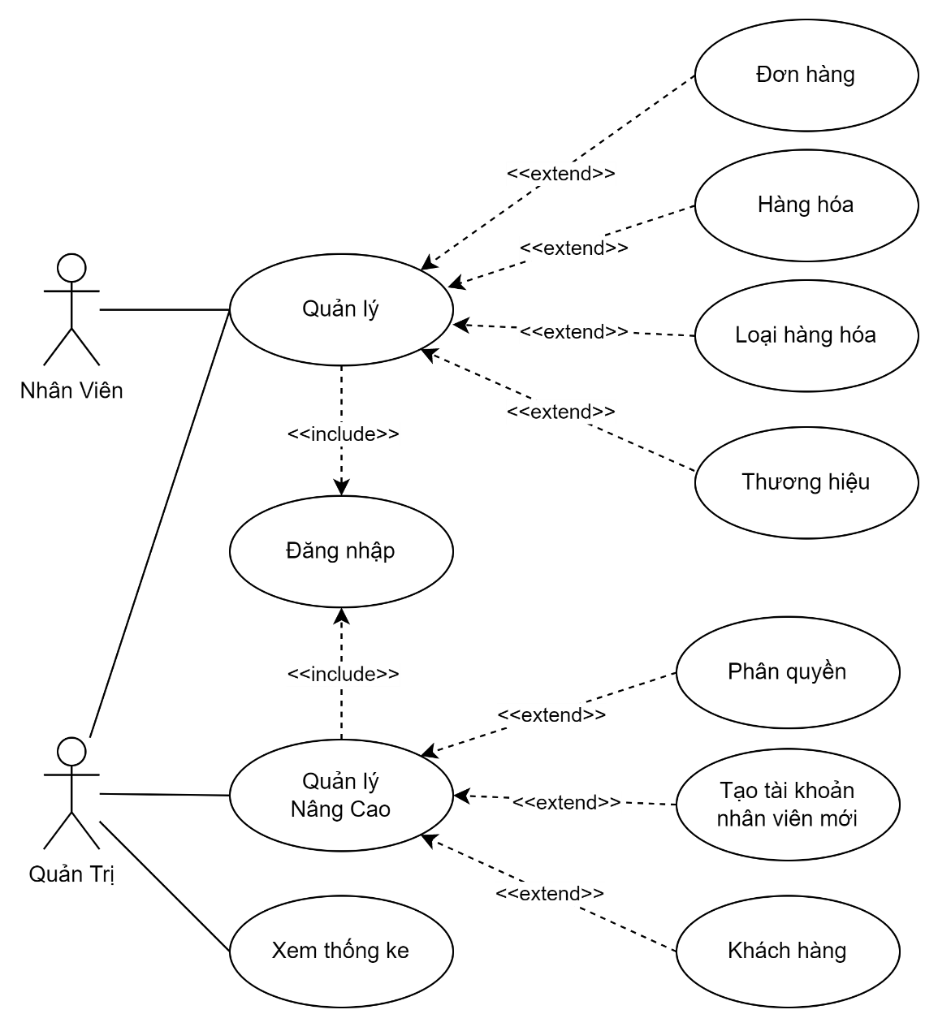

#### Đối với nhân viên:

* Quản lý thông tin sản phẩm:

Sản phẩm sẽ được quản lý với các thông tin như: Tên sản phẩm, giá sản phẩm, hình ảnh, loại sản phẩm, thương hiệu, ngày nhập, sản phẩm đặc biệt, sản phẩm mới, khuyến mãi, số lượng, cpu || chip, ram, rom, pin và màn hình. Nhân viên có thể xem chi tiết sản phẩm, tìm kiếm sản phẩm cần xem. Có thể thao tác tạo mới, thêm sản phẩm, nhân bản sản phẩm, update sản phẩm hoặc xóa sản phẩm

* Quản lý thương hiệu:

Sẽ quản lý các thông tin như: Mã thương hiệu và tên thương hiệu. Có thể thêm sửa xóa các thương hiệu sản phẩm trong kho.

* Quản lý đơn hàng:

Ở chức năng này nhân viên chỉ có thể cập nhật trạng thái đơn hàng, xem chi tiết đơn hàng đó và tìm kiếm đơn hàng cần duyệt.

* Quản lý khuyến mãi:

Chức năng này cho phép nhân viên xem thống kê số lượng sản phẩm trong từng loại, biết về các loại sản phẩm. Ngoài ra nhân viên có thể thêm sửa xóa các loại sản phẩm.

#### Đối với quản trị viên:

* Thống kê:

Quản trị viên có quyền hạn xem xét các thông kê như thống kê doanh thu, thống kê khách hàng

* Quản lý nhân viên:

Quản lý tất cả các account hoạt động trên trang web gồm các thông tin như: Họ và tên, hình ảnh. Ngoài ra có thể phân quyền và xóa các nhân viên.

* Quản lý khách hàng:

Quản lý tất cả các account hoạt động trên trang web gồm các thông tin như: Tên đăng nhập, mật khẩu, Họ và tên, email, hình ảnh, số điện thoại. Ngoài ra có thể thêm, sửa xóa các user.

### Dashboard Website

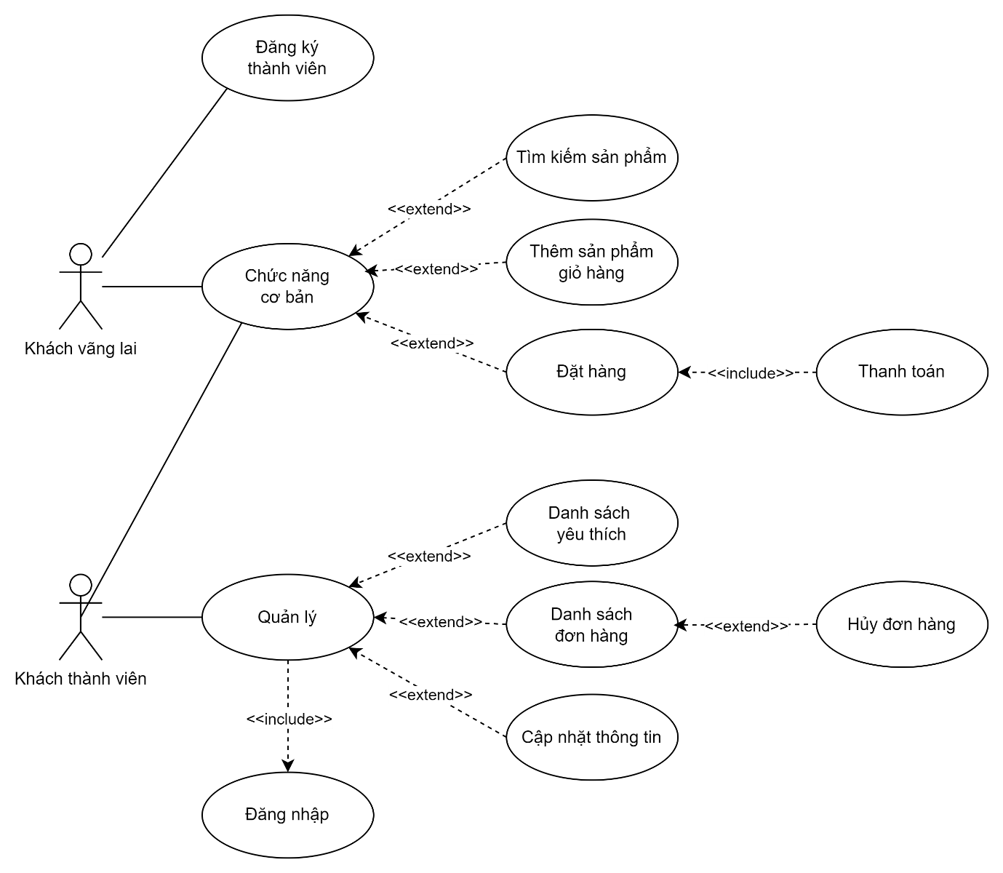

#### Đối với Khách hàng viếng thăm:

* Xem sản phẩm:

khách hàng viếng thăm có quyền xem các sản phẩm để chọn các sản phẩm vào giỏ hàng và đặt mua

* Tìm kiếm sản phẩm:

khách hàng có thể tìm kiếm và lọc các sản phẩm theo giá trị như tên sản phẩm, giá cả, …

* Đặt hàng:

Khách hàng viếng thăm có khả năng đặt hàng và thanh toán

* Đăng ký hoặc Đăng nhập:

Khách hàng viếng thăm có thể tạo tài khoản hoặc đăng nhập vào trang web để có thể đặt mua hàng và nhận được nhiều khuyến mãi từ công ty

* Đánh giá hàng hóa:

Được quyền đánh giá các mặt hàng trong trang web

* Đặt hàng và thanh toán

khách hàng thành viên có thể thanh toán sau khi đăng nhập tài khoản của mình.

#### Đối với Khách hàng thành viên:

* Truy xuất các đơn hàng đã đặt

Danh sách đơn hàng là chức năng chỉ có khi đăng nhập tài khoản. Ở đó khách hàng có thể xem lại danh sách đơn hàng và có thể hủy đơn hàng ở trạng thái đang xử lý.

* Lưu trữ danh sách yêu thích

Danh sách yêu thích là chức năng chỉ có khi đăng nhập tài khoản. Ở đó khách hàng có thể xem lại các hàng hóa đã được người dùng yêu thích để có thể dễ dàng tìm lại.

* Thay đổi thông tin tài khoản

Người dùng có thể thay đổi và cập nhật lại thông tin của tài khoản.

## Phác thảo

### Hệ thống

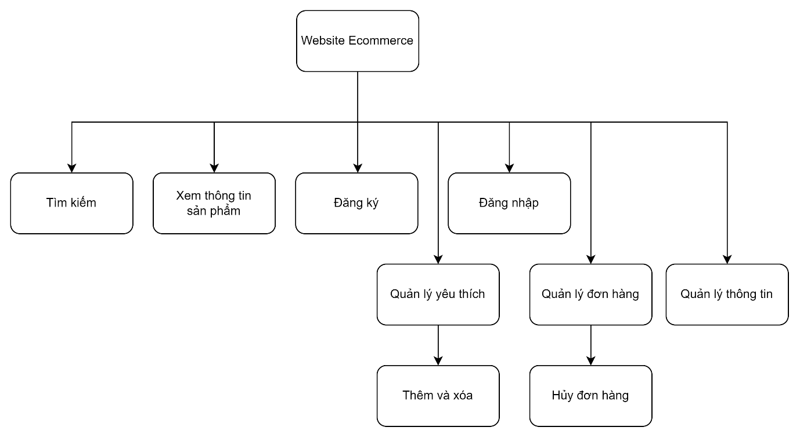

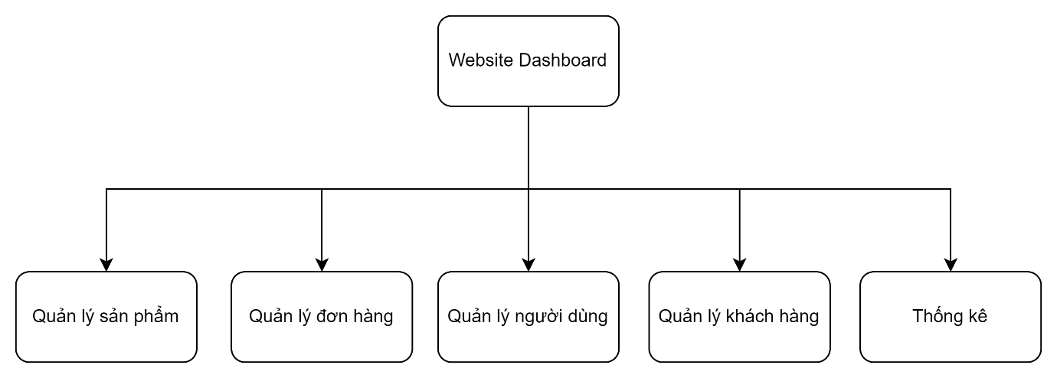

### Đặc tả yêu cầu

#### Ecommerce

* Tìm kiếm

Khách hàng có thể tìm kiếm sản phẩm sử dụng từ khóa và các bộ lọc để có thể tìm ra được sản phẩm mà mình cần mua

* Xem thông tin sản phẩm

Các thông tin cơ bản của sản phẩm gồm tên, giá, thông số… được hiện lên khi khách hàng truy vấn,

* Giỏ hàng

Giỏ hàng chứa các sản phẩm được khách hàng lựa chọn để có thể tiến hành đặt hàng. Với khách hàng thành viên đã đăng nhập, giỏ hàng được lưu trên hệ thống để khách hàng có thể dễ dàng hơn cho việc mua sắm trên trang web

* Đặt hàng

Khách hàng sau khi có hàng hóa sẽ có thể tiến thành đặt hàng và thanh toán đơn hàng. Với khách hàng thành viên đã đăng nhập, có thể xem tình trạng đơn hàng đã đặt.

* Đăng ký

Khách hàng vãng lai có thể tiến thành đăng ký để trở thành khách hàng thành viên để có thể được sử dụng các dịch vụ chỉ có ở khách hàng thành viên.

* Quản lý yêu thích

Khách hàng thành viên đã đăng nhập có thể thêm sản phẩm vào danh sách yêu thích cá nhân để có thể dễ dàng tìm lại dễ dàng. Các sản phẩm yêu thích sẽ có hình ảnh đánh dấu để dễ nhận biết với các sản phẩm không trong danh sách yêu thích.

* Quản lý đơn hàng

Khách hàng thành viên đã đăng nhập có thể xem và hủy (nếu thỏa yêu cầu) các đơn hàng đã đặt khi đăng nhập. Các đơn hàng thể hiện thông tin và trạng thái để giúp người dùng dễ quản lý.

* Cập nhật thông tin tài khoản

Khách hàng thành viên đã đăng nhập có thể cập nhật lại các thông tin của tài khoản. Trong đó có việc cập nhật lại mật khẩu cho tài khoản.

#### Dashboard

* Đăng nhập

Nhân viên và quản trị viên được cấp tài khoản có thể đăng nhập vào hệ thống quản lý.

* Quản lý thông tin hàng hóa

Nhân viên và quản trị viên sẽ được cấp quyền quản lý thông tin sản phẩm như quản lý hàng hóa, quản lý thương hiệu, loại hàng, giá cả….

* Quản lý đơn hàng

Các đơn hàng đã được đặt sẽ được hiện lên cho nhân viên xử lý.

* Quản lý người dùng

Quản trị viên có quyến khóa tài khoản người dùng.

* Quản lý nhân viên

Quản trị viên có quyền tạo và phân quyền cho các tài khoản khác.

* Xem thống kê

Cung cấp thông tin thống kê vế số lượng hàng hóa, danh mục, số lượng bán cho nhân viên sử dụng.

# Thiết kế hệ thống

## Phác khảo giao diện

### Website Ecommerce

#### Trang đăng nhập

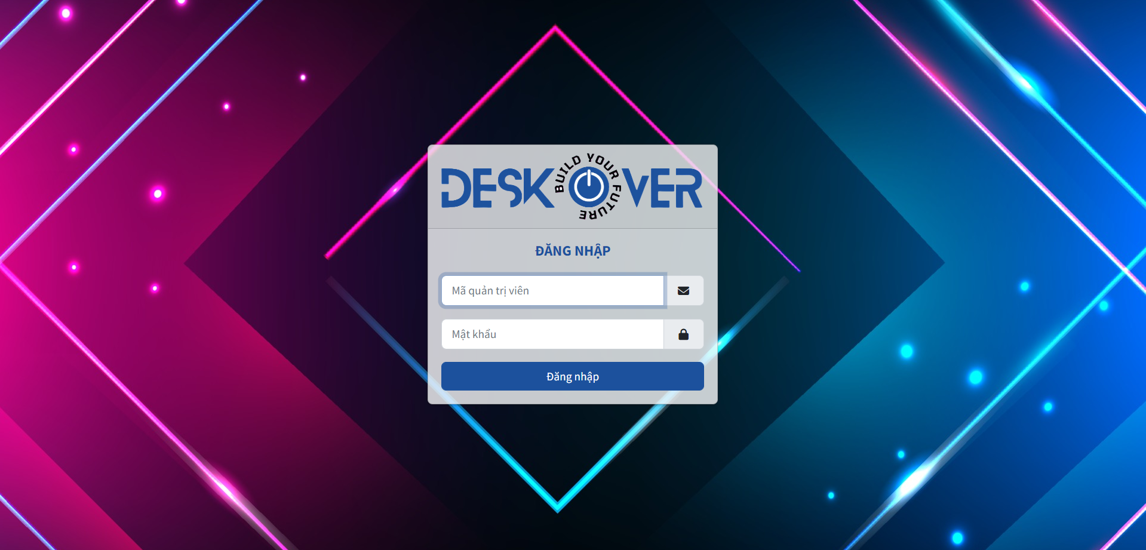

#### Trang chính

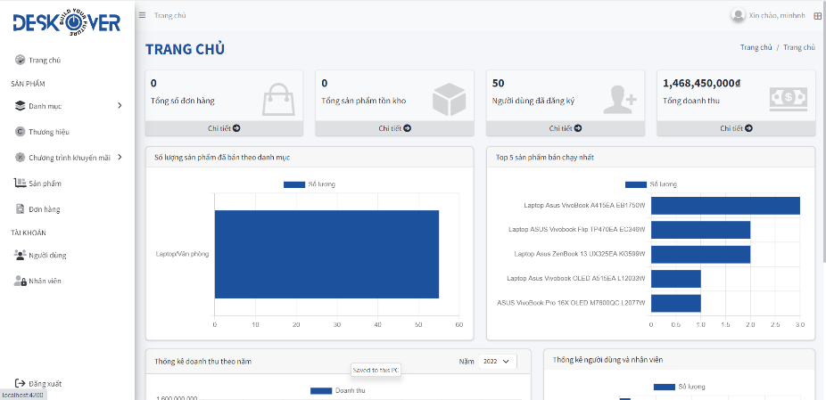

#### Quản lý danh mục chính

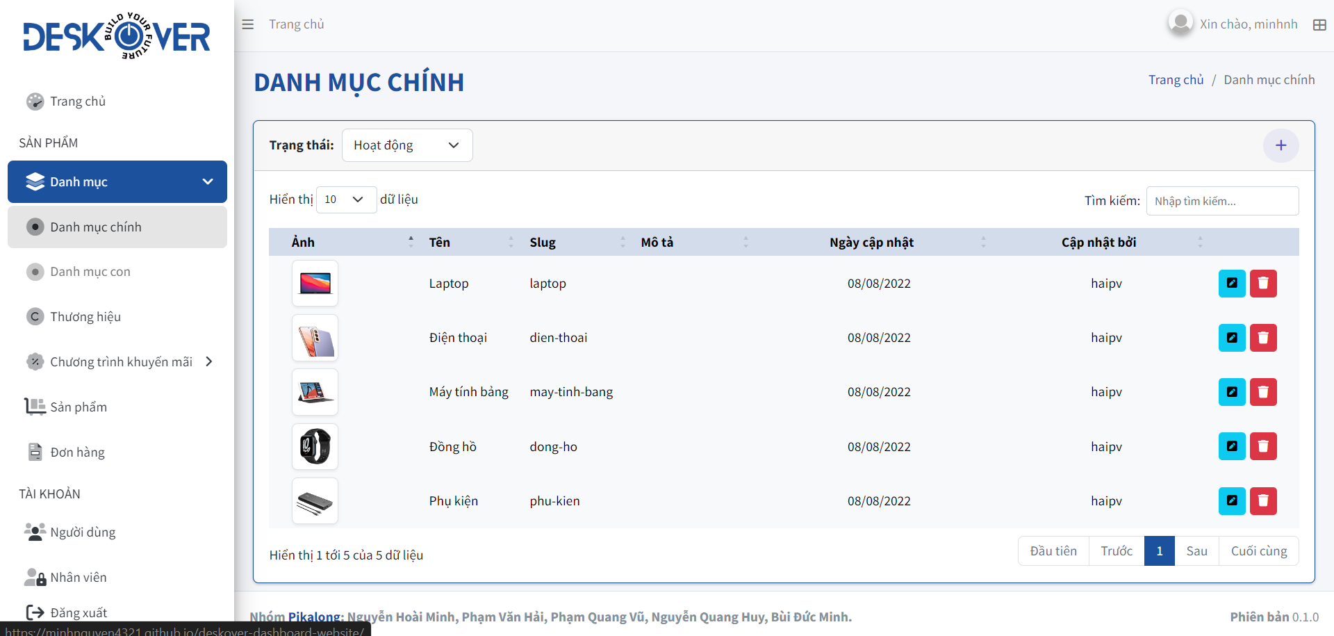

#### Quản lý danh mục sản phẩm

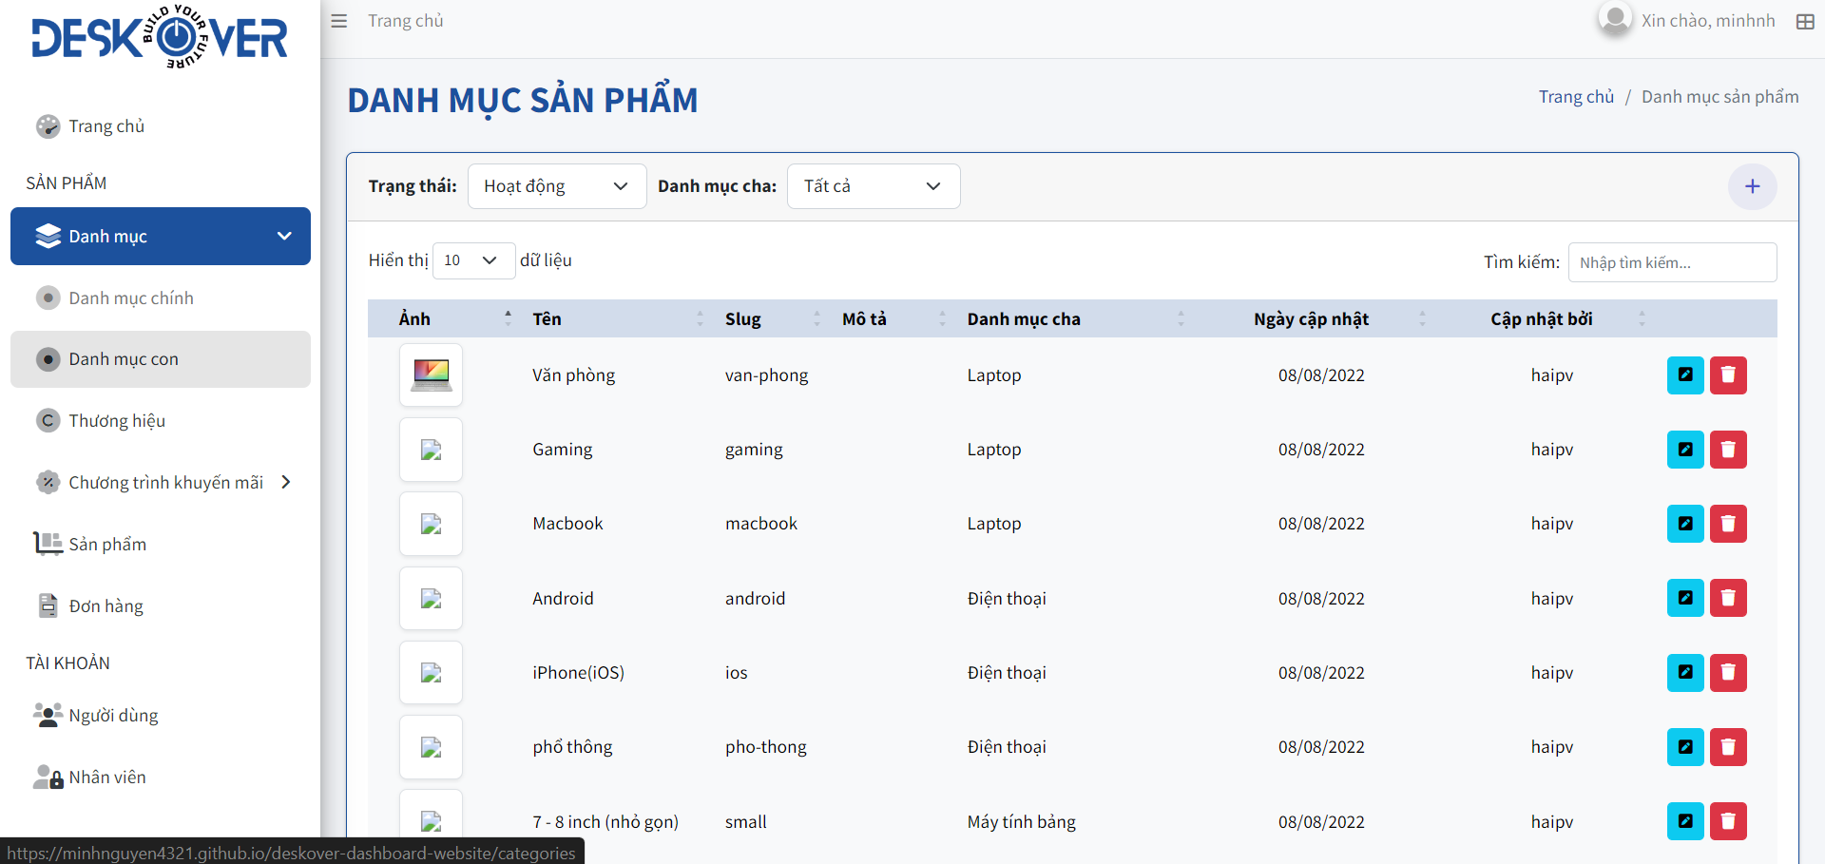

#### Quản lý thương hiệu

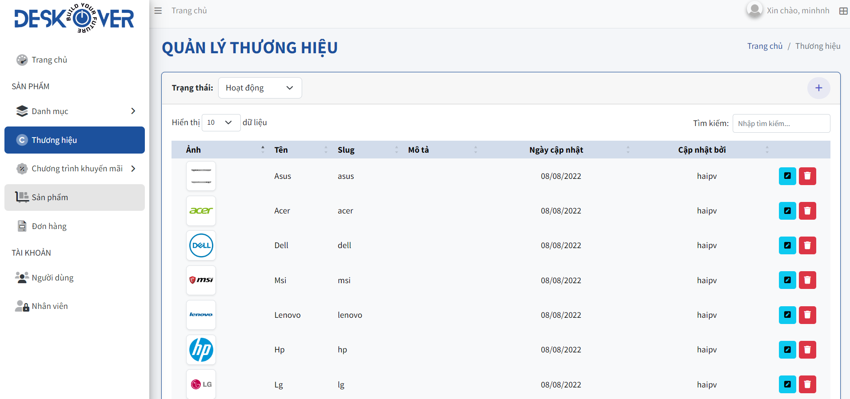

#### Quản lý khuyến mãi

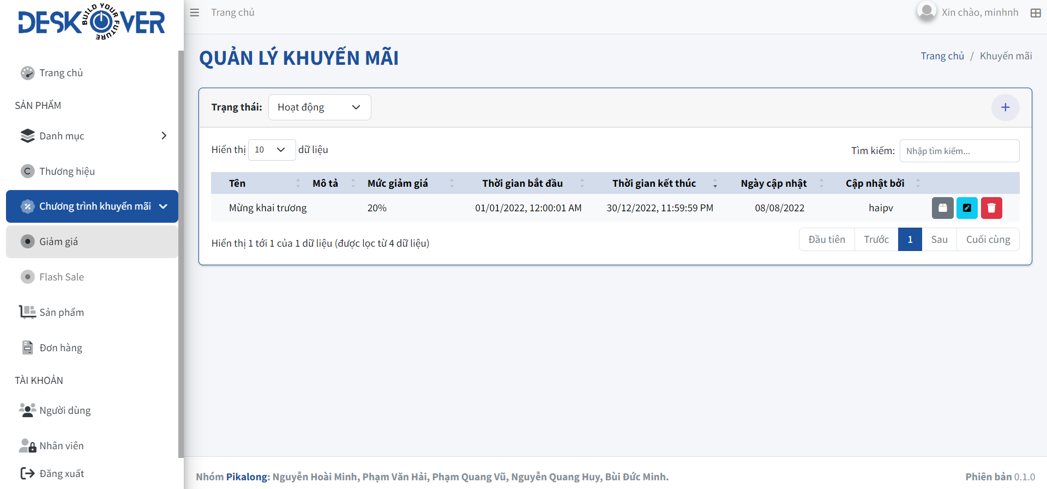

#### Quản lý sản phẩm

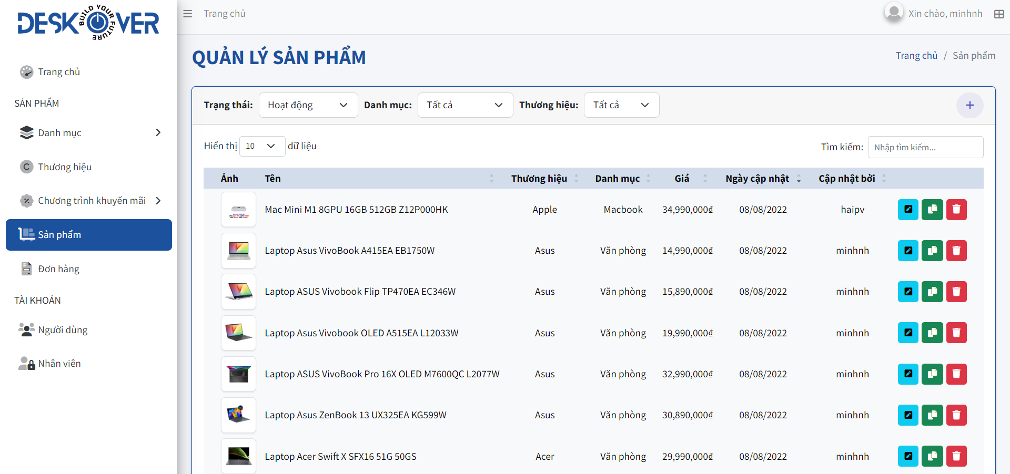

#### Quản lý đơn hàng

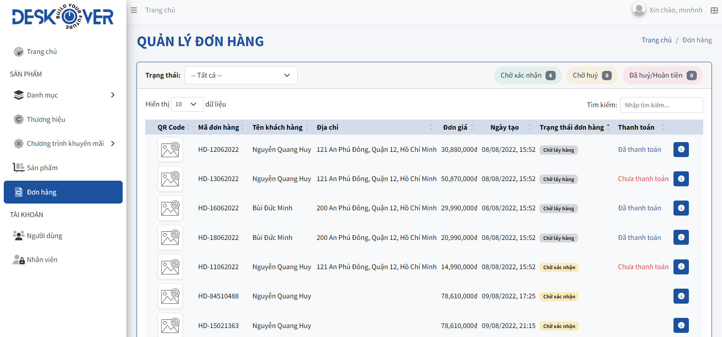

#### Quản lý người dùng

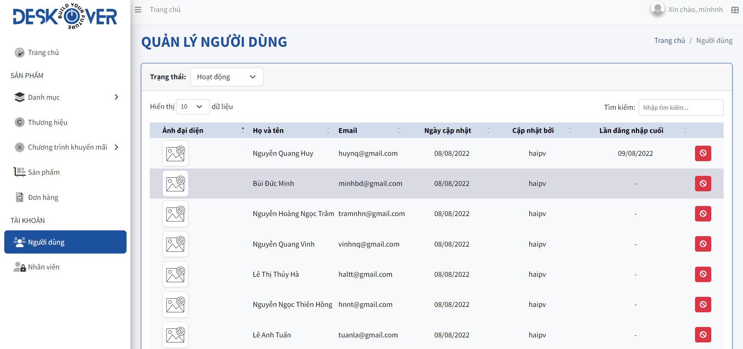

#### Quản lý nhân viên

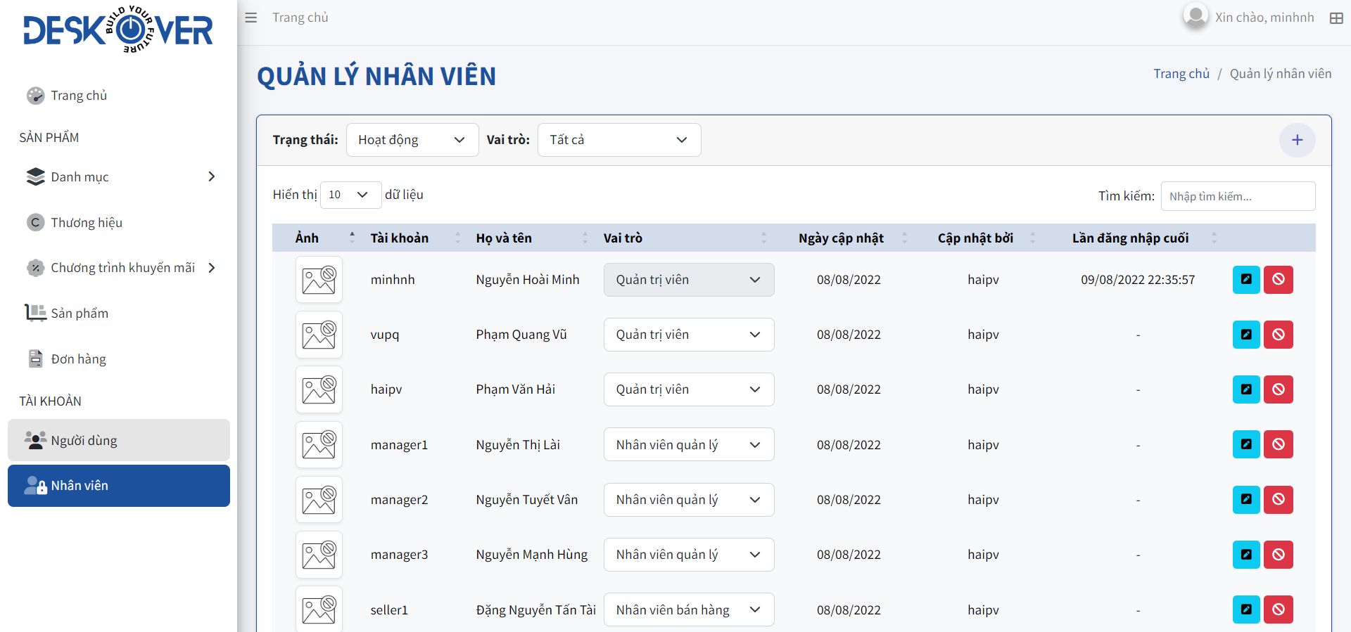

### Dashboard Ecommerce

#### Trang chủ

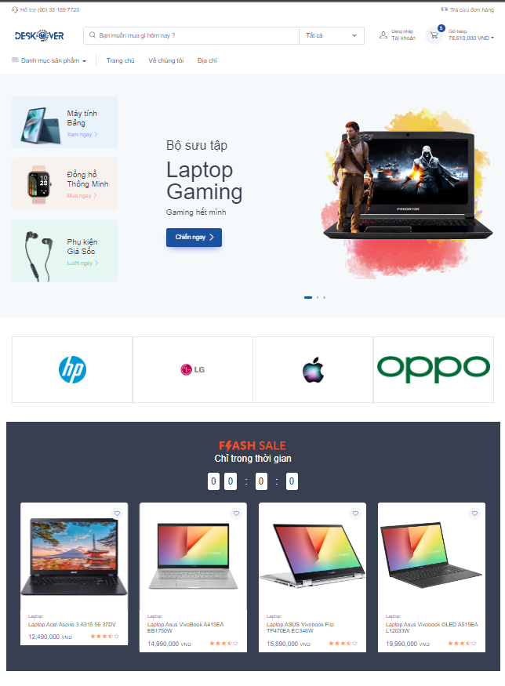

#### Trang kết quả tìm kiếm

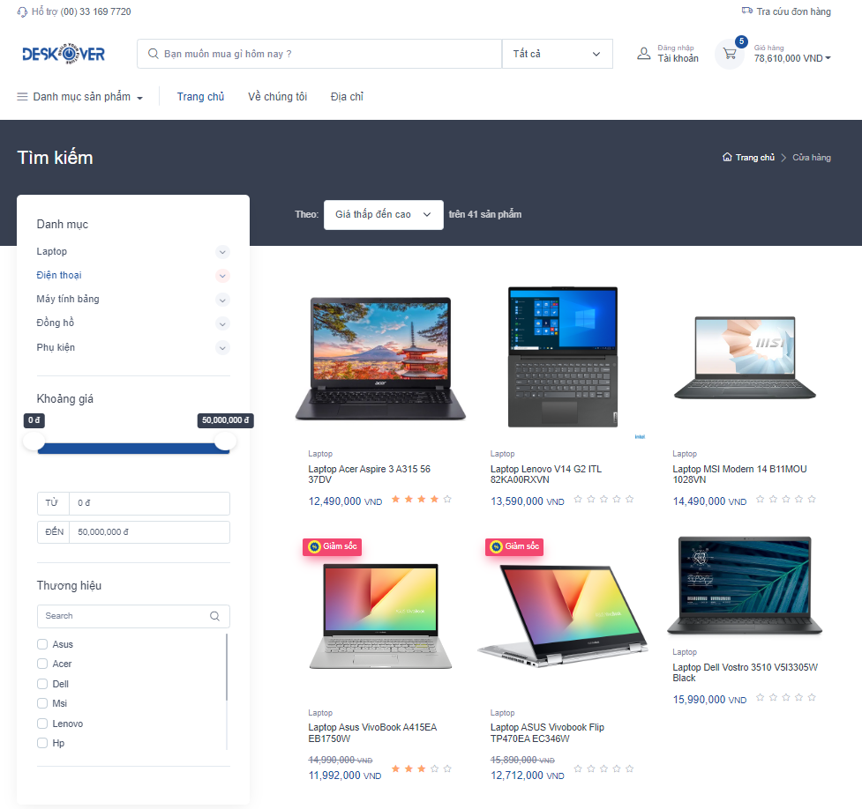

#### Trang thông tin sản phẩm

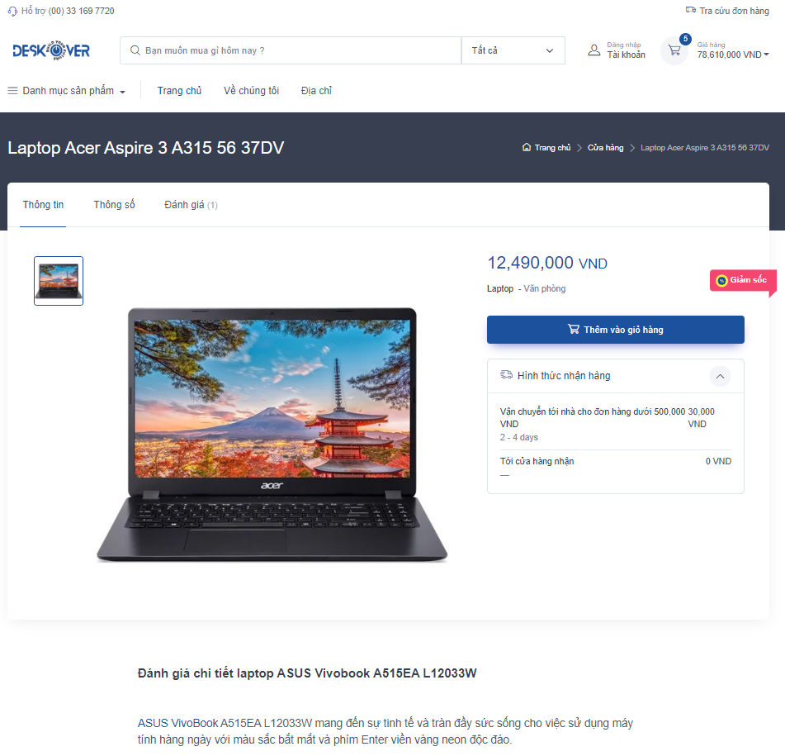

#### Trang giỏ hàng

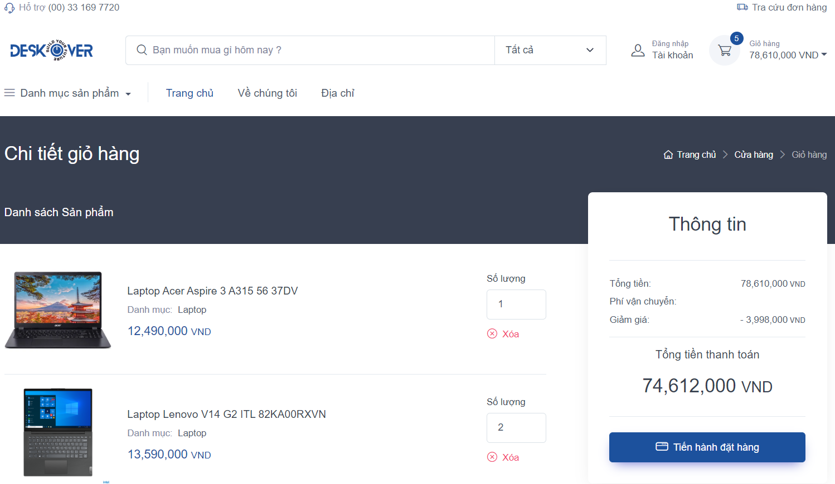

#### Trang đặt hàng

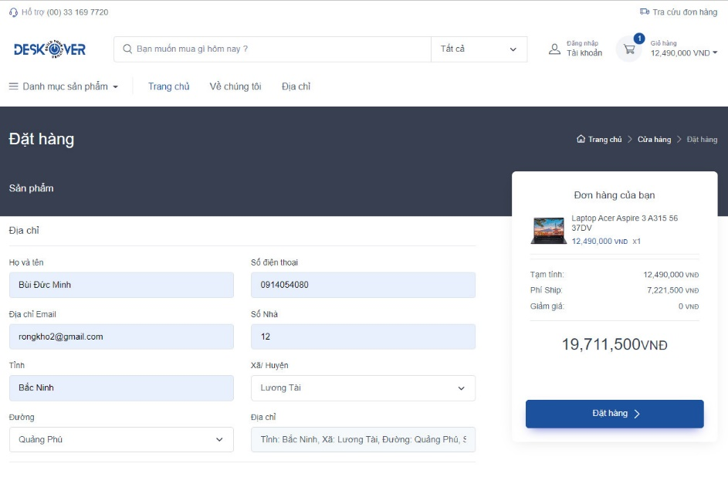

#### Trang đăng nhập

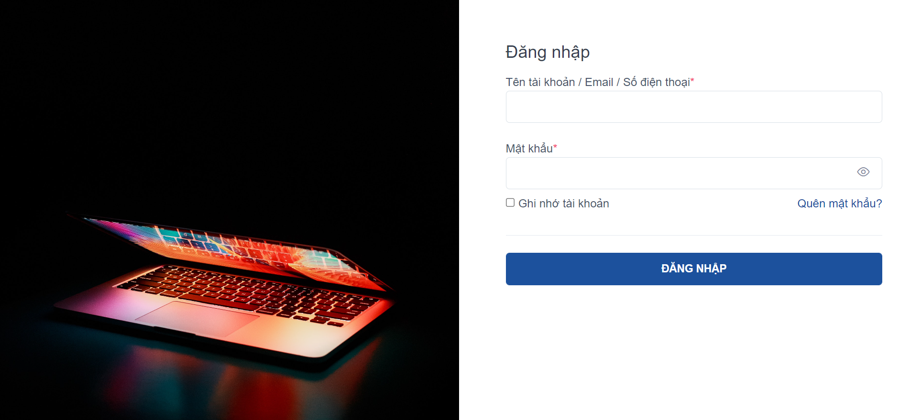

#### Trang đăng ký

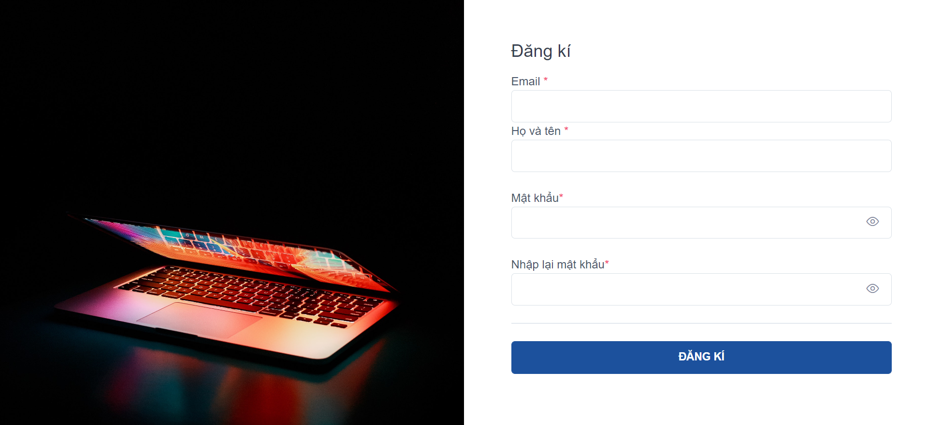

### Deskover Shipping(Android)

#### Màn hình đăng nhập:

|  |
| --- |
|  |

#### Màn hình thống kê

|  |
| --- |
|  |

#### Tìm kiếm đơn hàng

|  |  |  |
| --- | --- | --- |
| 1. Màn hình tìm kiếm   đơn hàng | 1. Quét mã QR | 1. Tìm kiếm thành công |
|  |  |  |

#### Màn hình giao hàng:

##### Màn hình đơn hàng tiếp đã tiếp nhận

|  |  |
| --- | --- |
|  |  |

##### Màn hình đơn hàng đang giao:

|  |  |
| --- | --- |
|  |  |
|  |  |
|  |  |

#### Màn hình cài đặt tài khoản.

|  |  |
| --- | --- |
| 1. Đổi mật khẩu | 1. Quản lý đơn hàng |
|  |  |

### Deskover Ecommerce(Android)

#### Màn hình splash

|  |
| --- |
|  |

#### Màn hình đăng nhập

|  |
| --- |
|  |

#### Màn hình đăng kí

|  |  |
| --- | --- |
|  |  |

#### Màn hình quên mật khẩu

|  |
| --- |
|  |

#### Màn hình trang chủ

|  |  |
| --- | --- |
|  |  |

#### Màn hình tìm kiếm sản phẩm

|  |  |
| --- | --- |
|  |  |

#### Màn hình sản phẩm theo danh mục

|  |
| --- |
|  |

#### Màn hình giỏ hàng

|  |  |  |
| --- | --- | --- |
| 1.Màn hình giỏ hàng | 2.Chọn phương thức vận chuyển, phương thức thanh toán | 3.Chọn địa chỉ giao hàng. |
|  |  |  |
| 4. Thêm mới địa chỉ | 5.Chỉnh sửa địa chỉ | 6.Thêm mới thành công |
|  |  |  |

#### Màn hình thông báo

|  |
| --- |
|  |

#### Màn hình tài khoản

|  |  |
| --- | --- |
| 1. Màn hình tài khoản | 1. Cập nhập thông tin |
|  |  |
| 1. Đổi mật khẩu | 1. Sổ địa chỉ |
|  |  |
| 1. Quản lý đơn hàng | |
| 1. Tất cả đơn hàng | 1. Chờ xác nhận |
|  |  |
| 1. Chờ huỷ | 1. Đã huỷ |
|  |  |
| 1. Đang giao | 1. Đã giao |
|  |  |

# Thực hiện dự án

## Tổng quan cơ sở dữ liệu

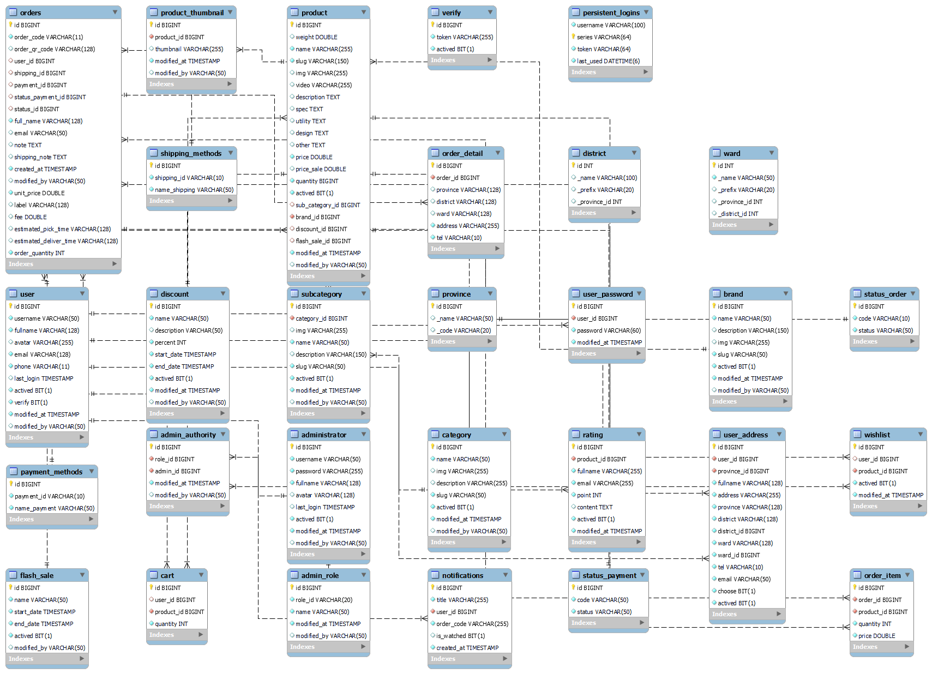

### Bảng Product

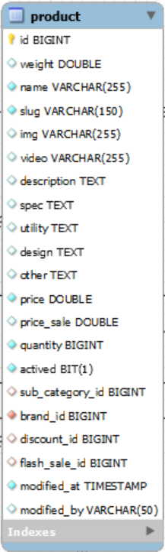

### Bảng Product_thumbnail

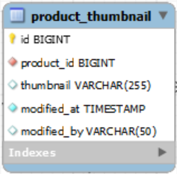

### Bảng Brand

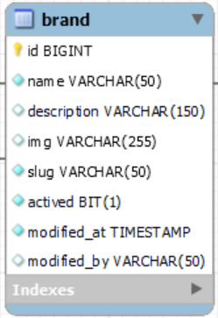

### Bảng Category

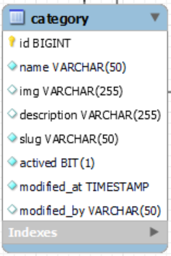

### Bảng Subcategory

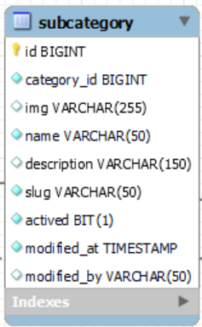

### Bảng Discount

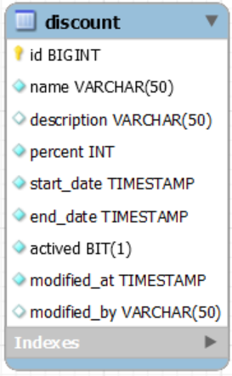

### Bảng Rating

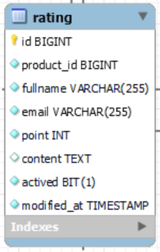

### Bảng Cart

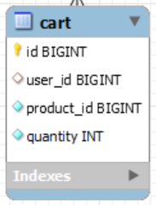

### Bảng User

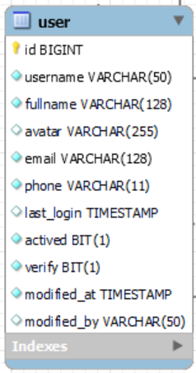

### Bảng User_password

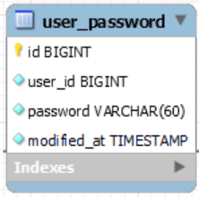

### Bảng User_address

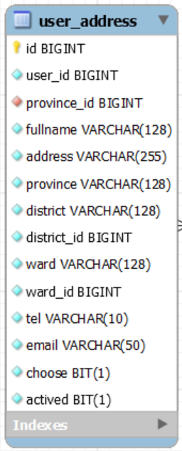

### Bảng Province

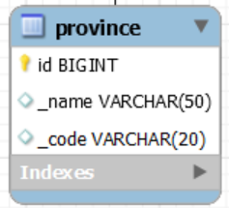

### Bảng Ward

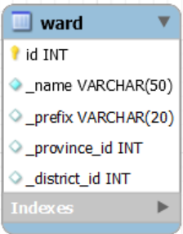

### Bảng District

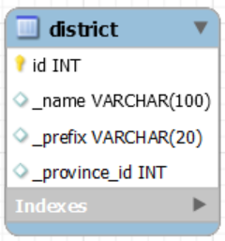

### Bảng Verify

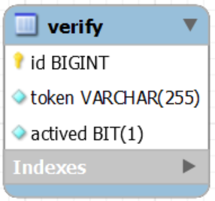

### Bảng Wishlist

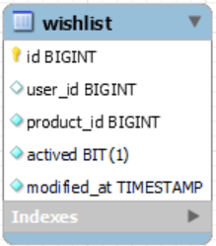

### Bảng Order

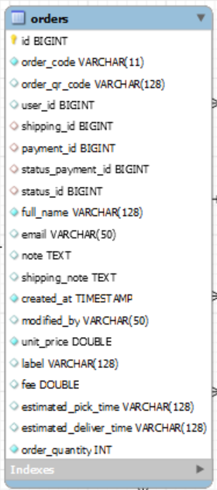

### Bảng Order_detail

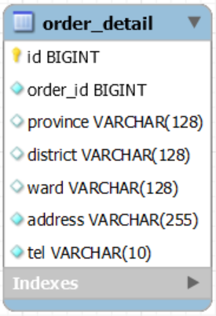

### Bảng Order_item

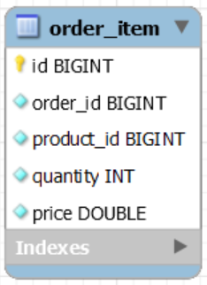

### Bảng Payment_method

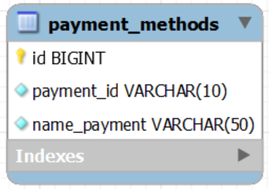

### Bảng Status_order

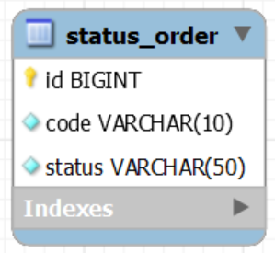

### Bảng Status_payment

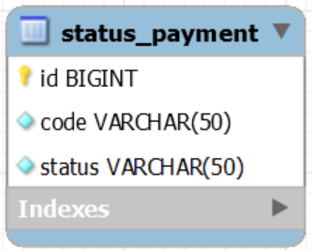

### Bảng Shipping_method

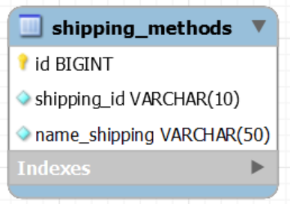

### Bảng Administrator

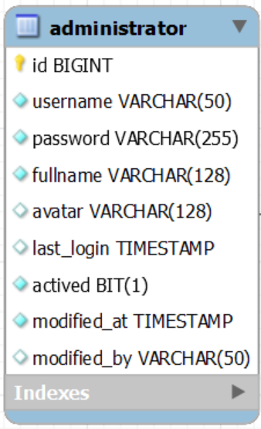

### Bảng Admin_role

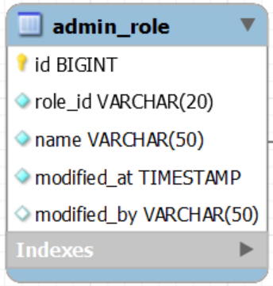

### Bảng Admin_authority

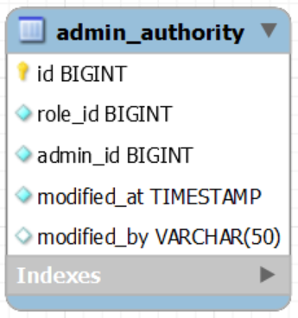

### Bảng persistent_logins

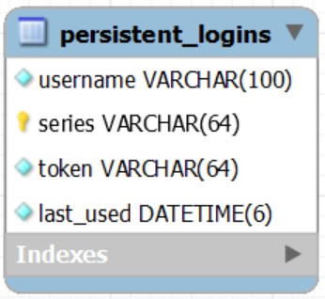

### Bảng Notifications

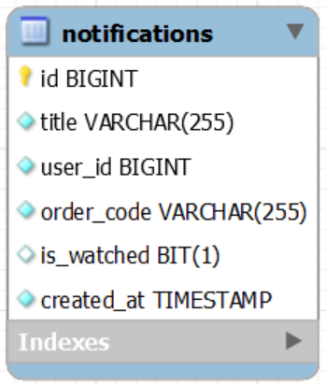

### Bảng Flash_sale

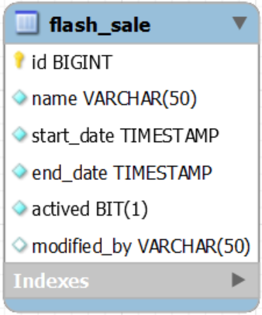

## Tổ chức dự án

### Danh sách các dependency

|  |
| --- |
| <dependency>  <groupId>org.springframework.boot</groupId>  <artifactId>spring-boot-starter-data-jpa</artifactId>  </dependency>  <dependency>  <groupId>org.springframework.boot</groupId>  <artifactId>spring-boot-starter-thymeleaf</artifactId>  </dependency>  <dependency>  <groupId>org.springframework.boot</groupId>  <artifactId>spring-boot-starter-validation</artifactId>  </dependency>  <dependency>  <groupId>org.springframework.boot</groupId>  <artifactId>spring-boot-starter-mail</artifactId>  </dependency>  <dependency>  <groupId>org.thymeleaf.extras</groupId>  <artifactId>thymeleaf-extras-springsecurity5</artifactId>  </dependency>  <dependency>  <groupId>org.springframework.boot</groupId>  <artifactId>spring-boot-starter-web</artifactId>  </dependency>  <dependency>  <groupId>org.springframework.boot</groupId>  <artifactId>spring-boot-starter-security</artifactId>  </dependency>  <dependency>  <groupId>org.springframework.security.oauth.boot</groupId>  <artifactId>spring-security-oauth2-autoconfigure</artifactId>  <version>2.1.0.RELEASE</version>  </dependency>  <dependency>  <groupId>org.projectlombok</groupId>  <artifactId>lombok</artifactId>  <optional>true</optional>  </dependency>  <dependency>  <groupId>io.jsonwebtoken</groupId>  <artifactId>jjwt</artifactId>  <version>0.9.1</version>  </dependency>  <dependency>  <groupId>org.modelmapper</groupId>  <artifactId>modelmapper</artifactId>  <version>3.1.0</version>  </dependency>  <dependency>  <groupId>com.github.darrachequesne</groupId>  <artifactId>spring-data-jpa-datatables</artifactId>  <version>5.2.0</version>  </dependency>  <dependency>  <groupId>org.springframework.boot</groupId>  <artifactId>spring-boot-devtools</artifactId>  <scope>runtime</scope>  <optional>true</optional>  </dependency>  <dependency>  <groupId>mysql</groupId>  <artifactId>mysql-connector-java</artifactId>  <scope>runtime</scope>  </dependency>  <dependency>  <groupId>org.springframework.boot</groupId>  <artifactId>spring-boot-starter-test</artifactId>  <scope>test</scope>  </dependency>  <dependency>  <groupId>org.springframework.security</groupId>  <artifactId>spring-security-test</artifactId>  <scope>test</scope>  </dependency>  <dependency>  <groupId>com.google.firebase</groupId>  <artifactId>firebase-admin</artifactId>  <version>7.0.1</version>  </dependency>  <dependency>  <groupId>com.google.code.gson</groupId>  <artifactId>gson</artifactId>  </dependency>  <dependency>  <groupId>com.google.zxing</groupId>  <artifactId>core</artifactId>  <version>3.3.1</version>  </dependency>  <dependency>  <groupId>com.google.zxing</groupId>  <artifactId>javase</artifactId>  <version>3.3.1</version>  </dependency>  <dependency>  <groupId>commons-io</groupId>  <artifactId>commons-io</artifactId>  <version>2.7</version>  </dependency>  <dependency>  <groupId>org.apache.commons</groupId>  <artifactId>commons-lang3</artifactId>  <version>3.12.0</version>  </dependency>  <dependency>  <groupId>javax.servlet</groupId>  <artifactId>jstl</artifactId>  </dependency>  <dependency>  <groupId>org.apache.tomcat.embed</groupId>  <artifactId>tomcat-embed-jasper</artifactId>  <scope>provided</scope>  </dependency> |

### Thiết lập cho dự án

|  |
| --- |
| ### JWT Properties  jwt.secret=SecretKey  ### Application Configuration  spring.main.allow-circular-references=true  server.error.whitelabel.enabled=false  server.error.include-message=always  #spring.jackson.serialization.FAIL_ON_EMPTY_BEANS=false  ### Datasource Configuration  spring.datasource.url=jdbc:mysql://localhost:3306/deskover  spring.datasource.driverClassName=com.mysql.cj.jdbc.Driver  spring.datasource.username=root  spring.datasource.password=123456  ### Spring JPA Configuration  spring.jpa.database-platform=org.hibernate.dialect.MySQL5Dialect  spring.jpa.hibernate.ddl-auto=none  spring.jpa.show-sql=false  spring.jpa.hibernate.naming.physical-strategy=org.hibernate.boot.model.naming.PhysicalNamingStrategyStandardImpl  ### Thymeleaf Configuration  spring.thymeleaf.cache=false  spring.thymeleaf.prefix=file:src/main/resources/templates/  ### Resource Configuration  spring.web.resources.cache.period=0  spring.web.resources.static-locations[0]=file:src/main/resources/static/  spring.web.resources.static-locations[1]=classpath:/static/  ### Multipart Properties  spring.servlet.multipart.enabled=true  spring.servlet.multipart.file-size-threshold=2KB  spring.servlet.multipart.max-file-size=1MB  spring.servlet.multipart.max-request-size=1MB  # Email Config  spring.mail.host=smtp.gmail.com  spring.mail.port=587  spring.mail.username=deskover.store@gmail.com  spring.mail.password=aobvgobxyutkrfwp  spring.mail.properties.mail.smpt.auth=true  spring.mail.properties.mail.smtp.starttls.enable=true  spring.mail.properties.mail.smtp.starttls.required=true |

### Tổ chức code trong dự án

#### Các package trong dự án

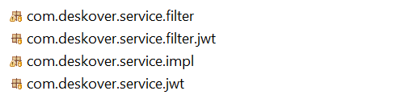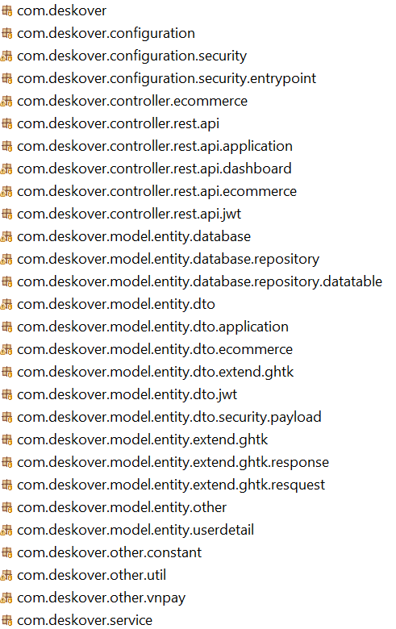

#### Template và resources cho trang Website Ecommerce

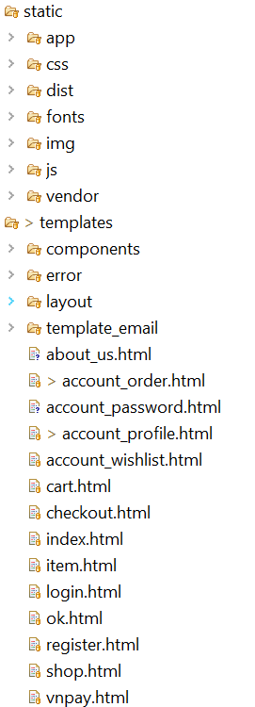

#### Tổ chức Website Dashboard

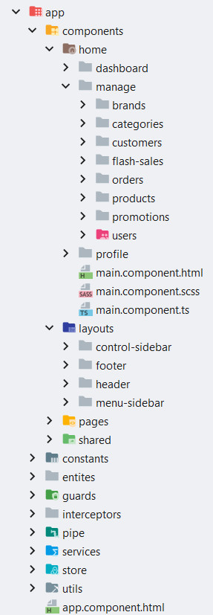

#### Tổ chức dự án Application:

1. App giao hàng Deskover Shipping:

|  |
| --- |
|  |

1. App Deskover:

|  |
| --- |
|  |

# Khó khăn và thuận lợi

## Thuận lợi:

Hệ thống Website “Kinh doanh thiết bị điện tử home appliances store” được xây dựng bằng những kiến thức từ các chương trình được học trong quá trình học tập tại trường Cao đẳng thực hành FPT Polytechnic HCM.

Được sự giúp đỡ, chỉ đạo tới từ GVHD và giảng viên của trường, cung cấp cho chúng tôi những kiến thức cần thiết cũng như tinh thần học tập độc lập và sáng tạo trong môn học. Được sự hợp tác và làm việc chăm chỉ của các thành viên trong nhóm để hoàn thành sản phẩm này.

## Khó khăn:

Trong quá trình thực hiện dự án “Kinh doanh thiết bị điện tử home appliances store”, nhóm chúng gặp một vài khó khăn như:

* Làm việc nhóm chưa hiệu quả và không có nhiều thời gian do các thành viên đa phần bận đi thực tập ở nhiều nơi.
* Chưa khảo sát thực tế bên khách hàng thật sự cần gì về Website để bổ sung dự án. Đa phần, các chức năng lấy từ việc khảo sát Website đối thủ và nhóm đặt ra nên thiếu thực tế.
* Việc áp dụng những công nghệ và xu hướng lập trình cũng như việc tối ưu hóa hệ thống chưa được tốt do việc hạn chế về kiến thức cũng như kinh nghiệm lập trình.

## Hướng phát triển

Từ những thuận lợi và khó khăn nêu bên trên, nhóm chúng tôi đã đưa ra nhiều giải pháp và hướng phát triển cho sản phẩm của mình:

### Về việc làm nhóm:

* Các thành viên phải bổ sung những thiếu sót về kiến thức và chuyên môn.
* Đầu tư thời gian và rèn luyện khả năng làm việc nhóm hiệu quả.

### Về hướng phát triển sản phẩm:

* Rà soát và bổ sung cơ sở dữ liệu, code, vận hành hệ thống…
* Sửa và nâng cấp hiệu năng cho các ứng dụng
* Bổ sung tính năng giao hàng

### Bổ sung nhiều tính năng và công nghệ mới cho Website và Application như:

* Cung cấp điểm cho các tài khoản để nhận ưu đãi Thành viên.
* Cải thiện bảo mật dữ liệu.
* Đăng nhập bằng các tài khoản Google, Facebook

# Phân công và đánh giá

## Bảng phân công giai dự án:

### Bảng phân công giai đoạn phân tích và thiết kế

|  |  |  |  |
| --- | --- | --- | --- |
| STT | CHỨC NĂNG | THÀNH VIÊN | TÌNH TRẠNG |
| 1 | Làm chung | NGUYỄN HOÀI MINH | 100% |
| 2 | PHẠM QUANG VŨ |
| 3 | PHẠM VĂN HẢI |
| 4 | BÙI ĐỨC MINH |
| 5 | NGUYỄN QUANG HUY |

### Bảng phân công thiết kế và phát triển Dashboard

|  |  |  |  |
| --- | --- | --- | --- |
| STT | CHỨC NĂNG | THÀNH VIÊN | TÌNH TRẠNG |
| 1 | Làm chung | NGUYỄN HOÀI MINH | 100% |
| 2 | PHẠM QUANG VŨ |
| 3 | PHẠM VĂN HẢI |

### Bảng phân công thiết kế và phát triển Application

|  |  |  |  |
| --- | --- | --- | --- |
| STT | CHỨC NĂNG | THÀNH VIÊN | TÌNH TRẠNG |
| 1 | Làm chung | PHẠM QUANG VŨ | 100% |
| 2 | PHẠM VĂN HẢI |

### Bảng phân công thiết kế và phát triển Website

|  |  |  |  |
| --- | --- | --- | --- |
| STT | CHỨC NĂNG | THÀNH VIÊN | TÌNH TRẠNG |
| 1 | Làm chung | BÙI ĐỨC MINH | 100% |
| 2 | NGUYỄN QUANG HUY |

### Bảng phân công phát triển Database

|  |  |  |  |
| --- | --- | --- | --- |
| STT | CHỨC NĂNG | THÀNH VIÊN | TÌNH TRẠNG |
| 1 | Làm chung | PHẠM VĂN HẢI | 100% |

### Bảng phân công Deploy product

|  |  |  |  |
| --- | --- | --- | --- |
| STT | CHỨC NĂNG | THÀNH VIÊN | TÌNH TRẠNG |
| 1 |  | PHẠM QUANG VŨ | 100% |

## Bảng chấm phần trăm đóng góp:

|  |  |  |
| --- | --- | --- |
| STT | THÀNH VIÊN | Đóng góp |
| 1 | NGUYỄN HOÀI MINH | 22% |
| 2 | PHẠM QUANG VŨ | 22% |
| 3 | PHẠM VĂN HẢI | 20% |
| 4 | BÙI ĐỨC MINH | 22% |
| 5 | NGUYỄN QUANG HUY | 14% |